מבוא להנדסת חשמל 1 – סדר ראשון – 9 (בית)

המתג נמצא במצב הנוכחי הרבה זמן, וממותג כמסומן בזמן . חשב עבור 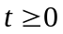:
- 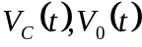
- איזה אחוז מהאנרגיה ההתחלתית האגורה בקבל מתפזרת דרך הנגדים 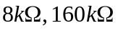 ודרך מקור הזרם?
+
_
20 kOhm
4 kOhm
80 kOhm
8 kOhm
160 kOhm
125V
0.5 μF
10e-4*V₀
+

V₀
_

פתרון
עבור 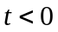 מתח הקבל שווה למתח על נגד 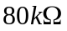 כי אין זרם דרך נגד ה-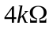 ומתחו אפס:
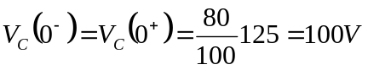
8 kOhm
160 kOhm
+
V_{C}
_
10e-4*V₀
+

V₀
_
I₁
עבור מתקבל המעגל:
